«Астабақ жасау шебер сағаты»
4- наурыз күні «Жігер» балалар мен жасөспірімдер клубында, «Атадан балаға» атты жобаның кезекті саласы « Астабақ» жасау болды.

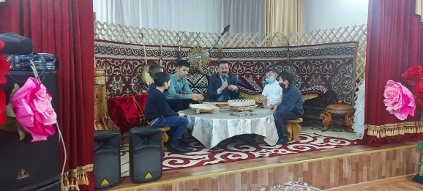

Бұл жобаның негізі балаларға жасалу тәсілі мен астабақтың түрлерімен таныстырылды. Астабақ, Астау деп бірнеше атауы бар.

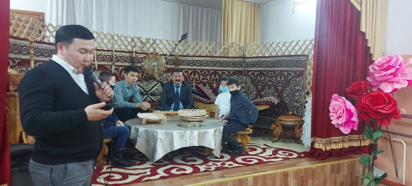

Астау - халқымыздың байырғы уақыттан бастап қолданып келе жатқан ас тұтынатын бұйымы болып табылады.

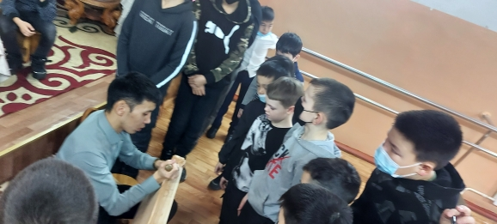

Сонымен астаумен қатар астабақ та кеңінен қолданыста болған. Астауға тек қана ет салып қана қоймай басқа да майлы дәмді астарды тартуға болады.
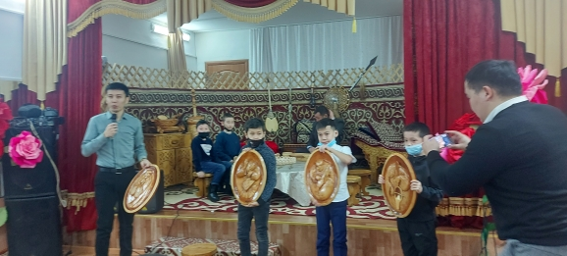

Астауды жасаудағы әдіс тәсілдерді меңгеру үшін ең алдымен қолөнершінің шеберлігі мен арнайы көркемділі үшін, қонаққа Сыдықов Мелжан Рахымсейтұлы мен Нұрхан Жанатұлын қонаққа шақырдық. Бұл ағаш шеберлері бұйым жасауға арналған қажетті жағдайларын ұйымдастырып, оқушылар мен жасалу тісілімен қоса, сахына төрінде жасап, оюларын ойып көрсетті.

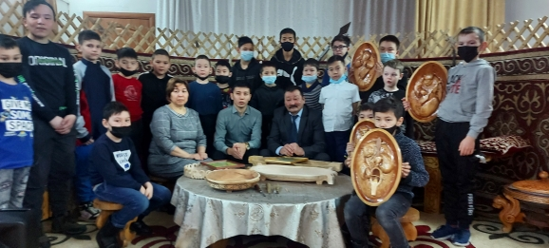

Яғни ең алдымен керекті құрал саймандардымен танстырылды. Қажетті шапқы, қашау, пышақтардың түрлі үлгілерін дайындап, астау жасауға арнайы алынған дайындаманы верстак бетінде нық қозғалмастай етіп орнатып балаларға көрсете отырып, оқушылардың өзі жасап көрді.

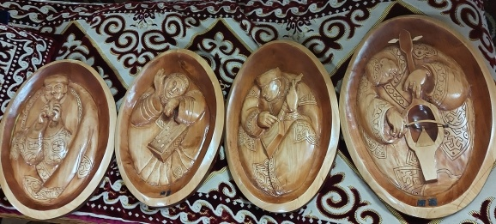

Мастер класс оқушылардың көңілінен шықты. Қызыға, ынталана кіріскен оқушыларға өте қызықты болды. Келген қонақтармызды мастер класс соңында «Алғыс хат» пен марапатталды.

